MARÇO 2
Artigo por Fabio Mestriner

Como a Embalagem Agrega VALOR
para o Negócio da Empresa
A agregação ZERO de valor para o negócio proporcionada por embalagens que não são utilizadas com Inteligência é um desperdício de recursos que as empresas não podem mais aceitar

O Ponto de partida dessa reflexão é a constatação amplamente estudada de que no novo cenário competitivo onde cada vez mais produtos disputam espaço numa mesma categoria, a embalagem não pode mais ser usada apenas para carregar o produto pois se assim for, ela será apenas um investimento que incide na composição de custos dos produtos sem agregar valor para o negócio da empresa. Ou seja, um investimento que a empresa fez apenas para conduzir seus produtos para o mercado sem nenhum retorno além do cumprimento das funções básicas da embalagem: “Conter, Proteger e Transportar”.
Com o advento do marketing que ganhou relevância nos negócios a partir da segunda guerra mundial, as funções mercadológicas da embalagem começaram a ganhar protagonismo no planejamento das empresas de consumo que entenderam que a embalagem podia fazer mais pelo produto do que. Apenas carregá-lo até a gôndola dos supermercados (Modelo de comércio que surgiu e se desenvolveu a partir dos anos 50) onde seria exposto e competiria lado a lado com seus concorrentes, algo que não acontecia até então.
O supermercado mudou a competição e obrigou a embalagem a dar um salto quântico incorporando as novíssimas concepções e exigências do marketing que começava a substituir a propaganda como único meio de promover a venda dos produtos.
Com a introdução do Marketing uma revolução aconteceu e a embalagem foi chamada para a linha de frente dessa nova realidade que se impôs no mercado.
Pois bem, agora, no século XXI com todas as novas tecnologias disponíveis, uma nova revolução se impões e a embalagem novamente é chamada para alinha de frente pois num mundo cada vez mais digital e virtual, ela é a parte física da marca que tem contato com o consumidor no mundo real onde ele vive a experiência com o produto.
A presença física da embalagem na vida do consumidor se tornou a última trincheira da batalha da “hiper conectividade/hiper competição” onde o produto concorre num mundo cuja proporção se tornou planetária graças ao e-commerce. Hoje o produto não concorre apenas com seus concorrentes locais, mas com o mundo todo.
Nesse cenário a embalagem se tornou a “Mídia do futuro” como afirmou a revista AdAge principal revista de Marketing dos USA e a principal Ferramenta de Competitividade dos produtos de consumo. Como estudado no Núcleo de estudos da Embalagem ESPM.
Por isso a Inteligência de Embalagem propões que a agregação de valor para a marca e para a empresa é uma ação que precisa se tornar consciente e efetiva para toas as empresas que concorrem no mercado em confronto direto com seus concorrentes em busca da escolha e da fidelidade dos consumidores.
Para explicar como a embalagem agrega valor para o negócio criei uma escala de avaliação dos 6 tópicos onde ela ajuda o negócio da empresa:
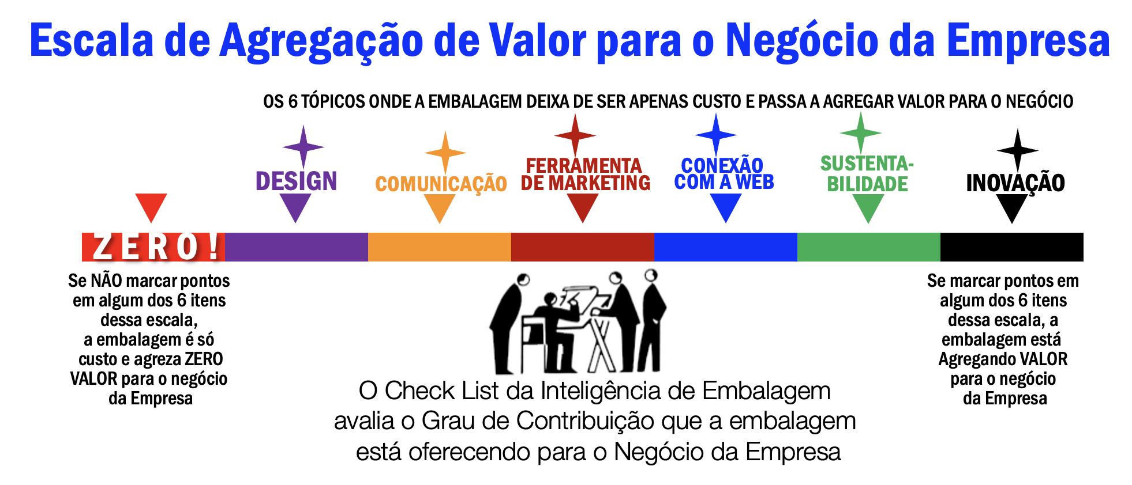

Quem desejar conhecer um pouco mais sobre o tema pode baixar grátis
o e-Book Check List da inteligência de Embalagem no site: https://www.mestriner.com.br

